1. Фото интервальной цепочки в g-moll — построить письменно указанные интервалы, разрешить по правилам разрешения, если рядом с интервалом есть стрелка.
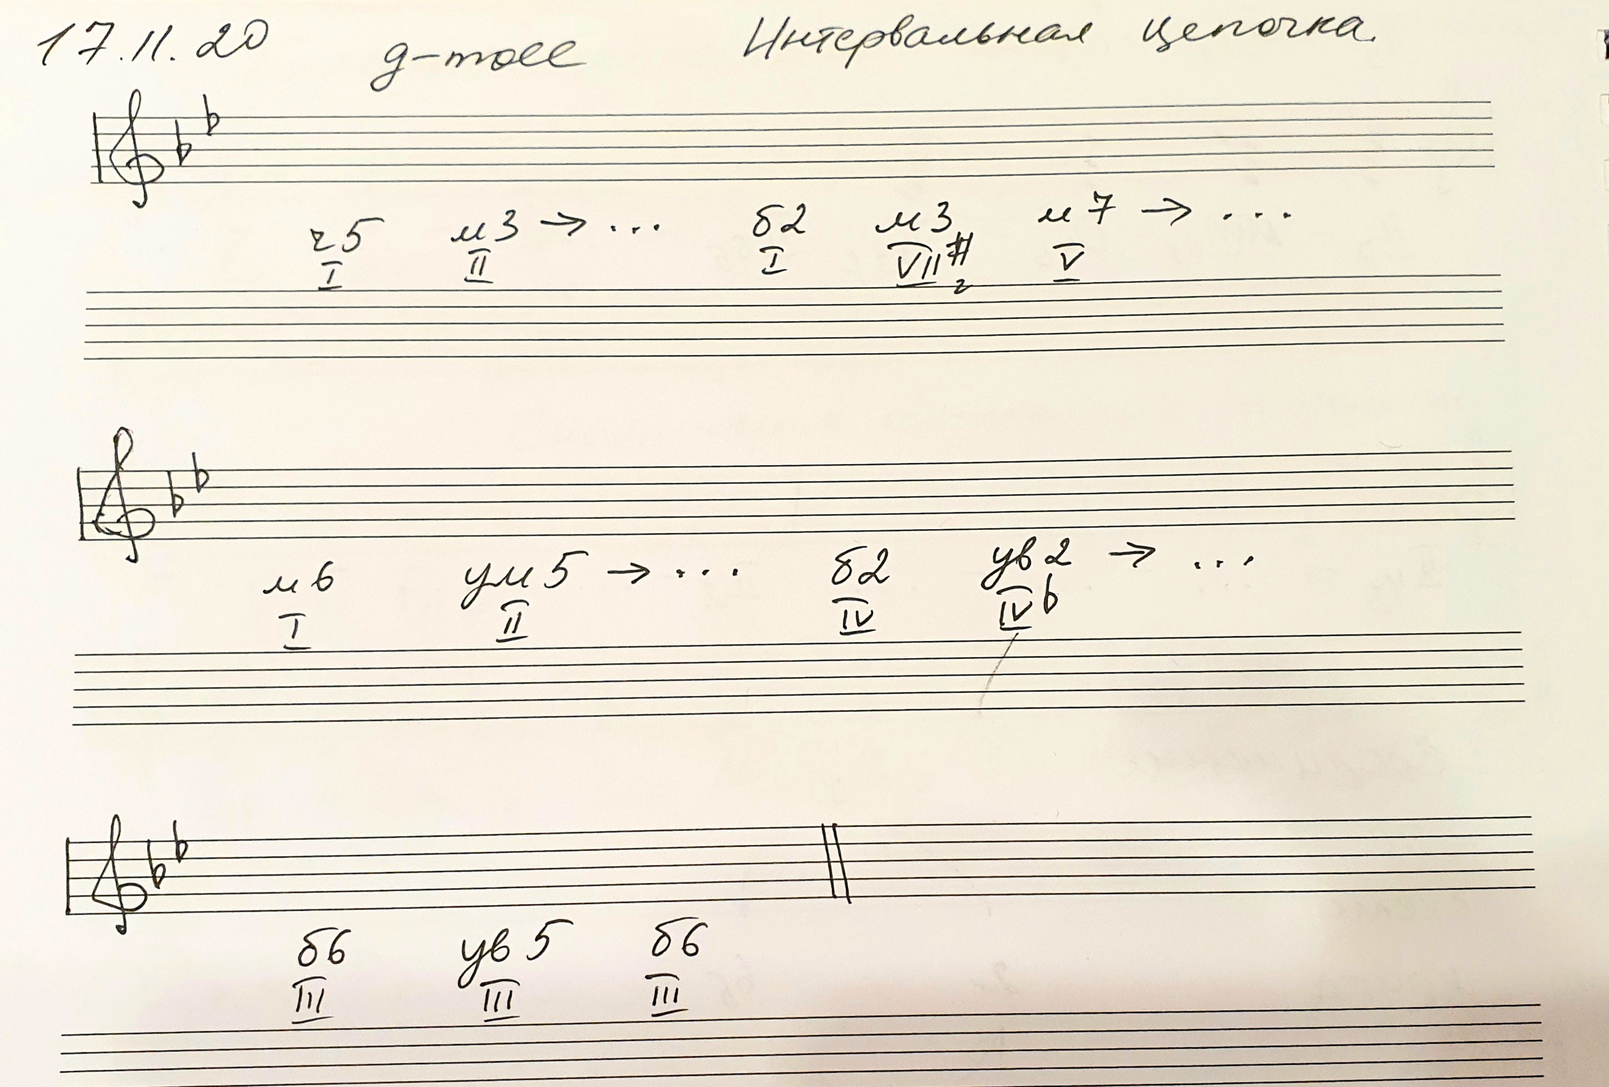

2. Видео — петь нижний голос в интервальной цепочке (в g-moll), одновременно играя верхний голос (в видеоуроке сказала все наоборот, но вы верите написанному здесь — в ДЗ).

3. Видео — спеть (по необходимости, с поддержкой фортепиано; по желанию — все построить письменно и прислать фото для проверки) распевку в e-moll (играть гармоническую поддержку - t53- D7- t53, t53 - II2-t53); все ум и ув интервалы, группируя их от гармонической ступени вверх и вниз, а также натуральные тритоны; разрешение всех аккордов II ступени через D-ту в тонику.

4. Фото — перенести прошлый диктант (G-dur, фото в приложении) в e-moll - так, как мы говорили на уроке (начало диктанта в e-moll - там же).
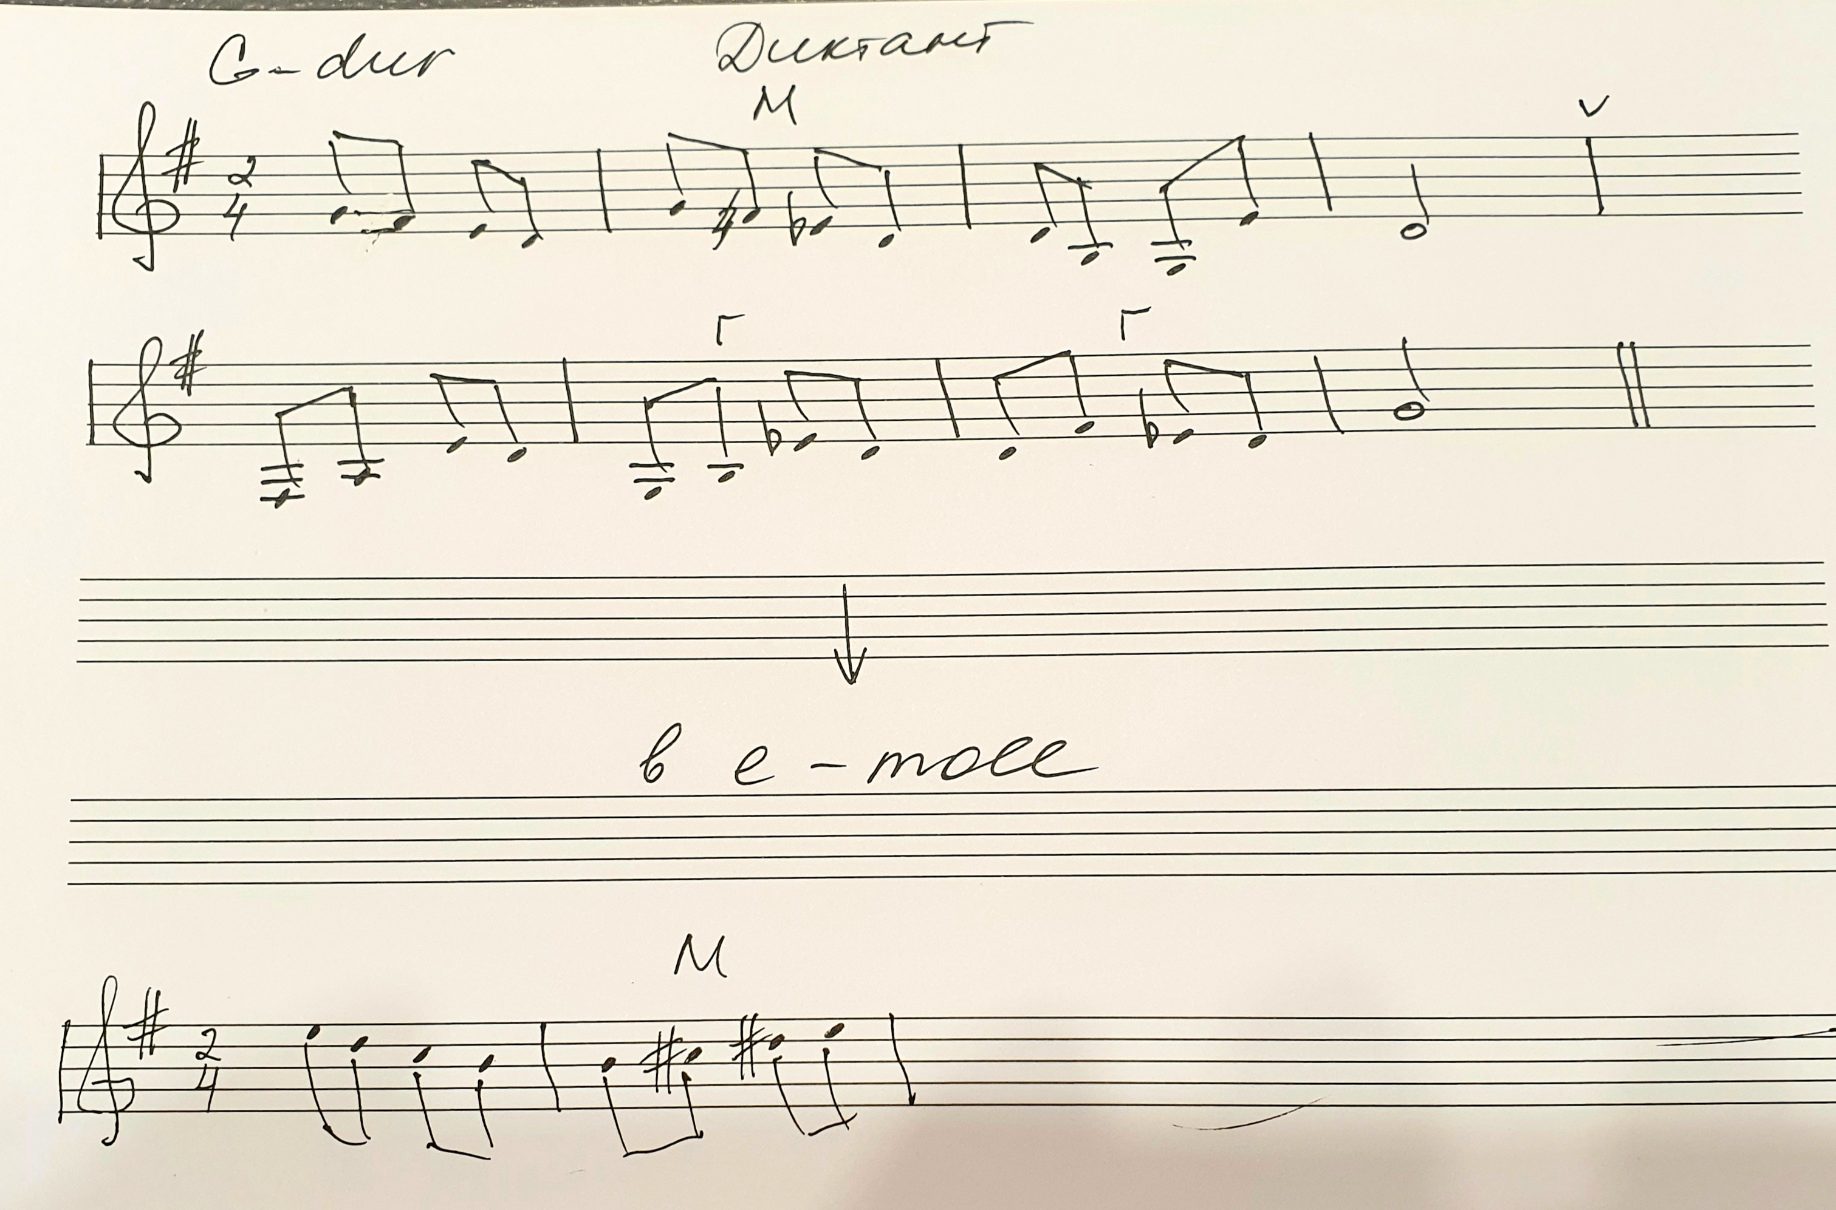

5. Видео — спеть диктант в e-moll с дирижированием левой рукой и исполнением ритма правой рукой.

6. Видео - Еврейский народный напев (фото в приложении) - исполнить ритм на двух нижних строках, обязательно - со счетом вслух: самая нижняя - для левой руки (по поверхности), вторая снизу - для правой руки (щелкаем пальцами). Точно просчитывайте внутритактовые синкопы - восьмая - "1", четверть - "и-2", восьмая - "и".
Разберите и пойте мелодию одновременно с исполнением ритма двумя руками, но пока на видео не записывайте мелодию вместе с ритмом, работайте самостоятельно.
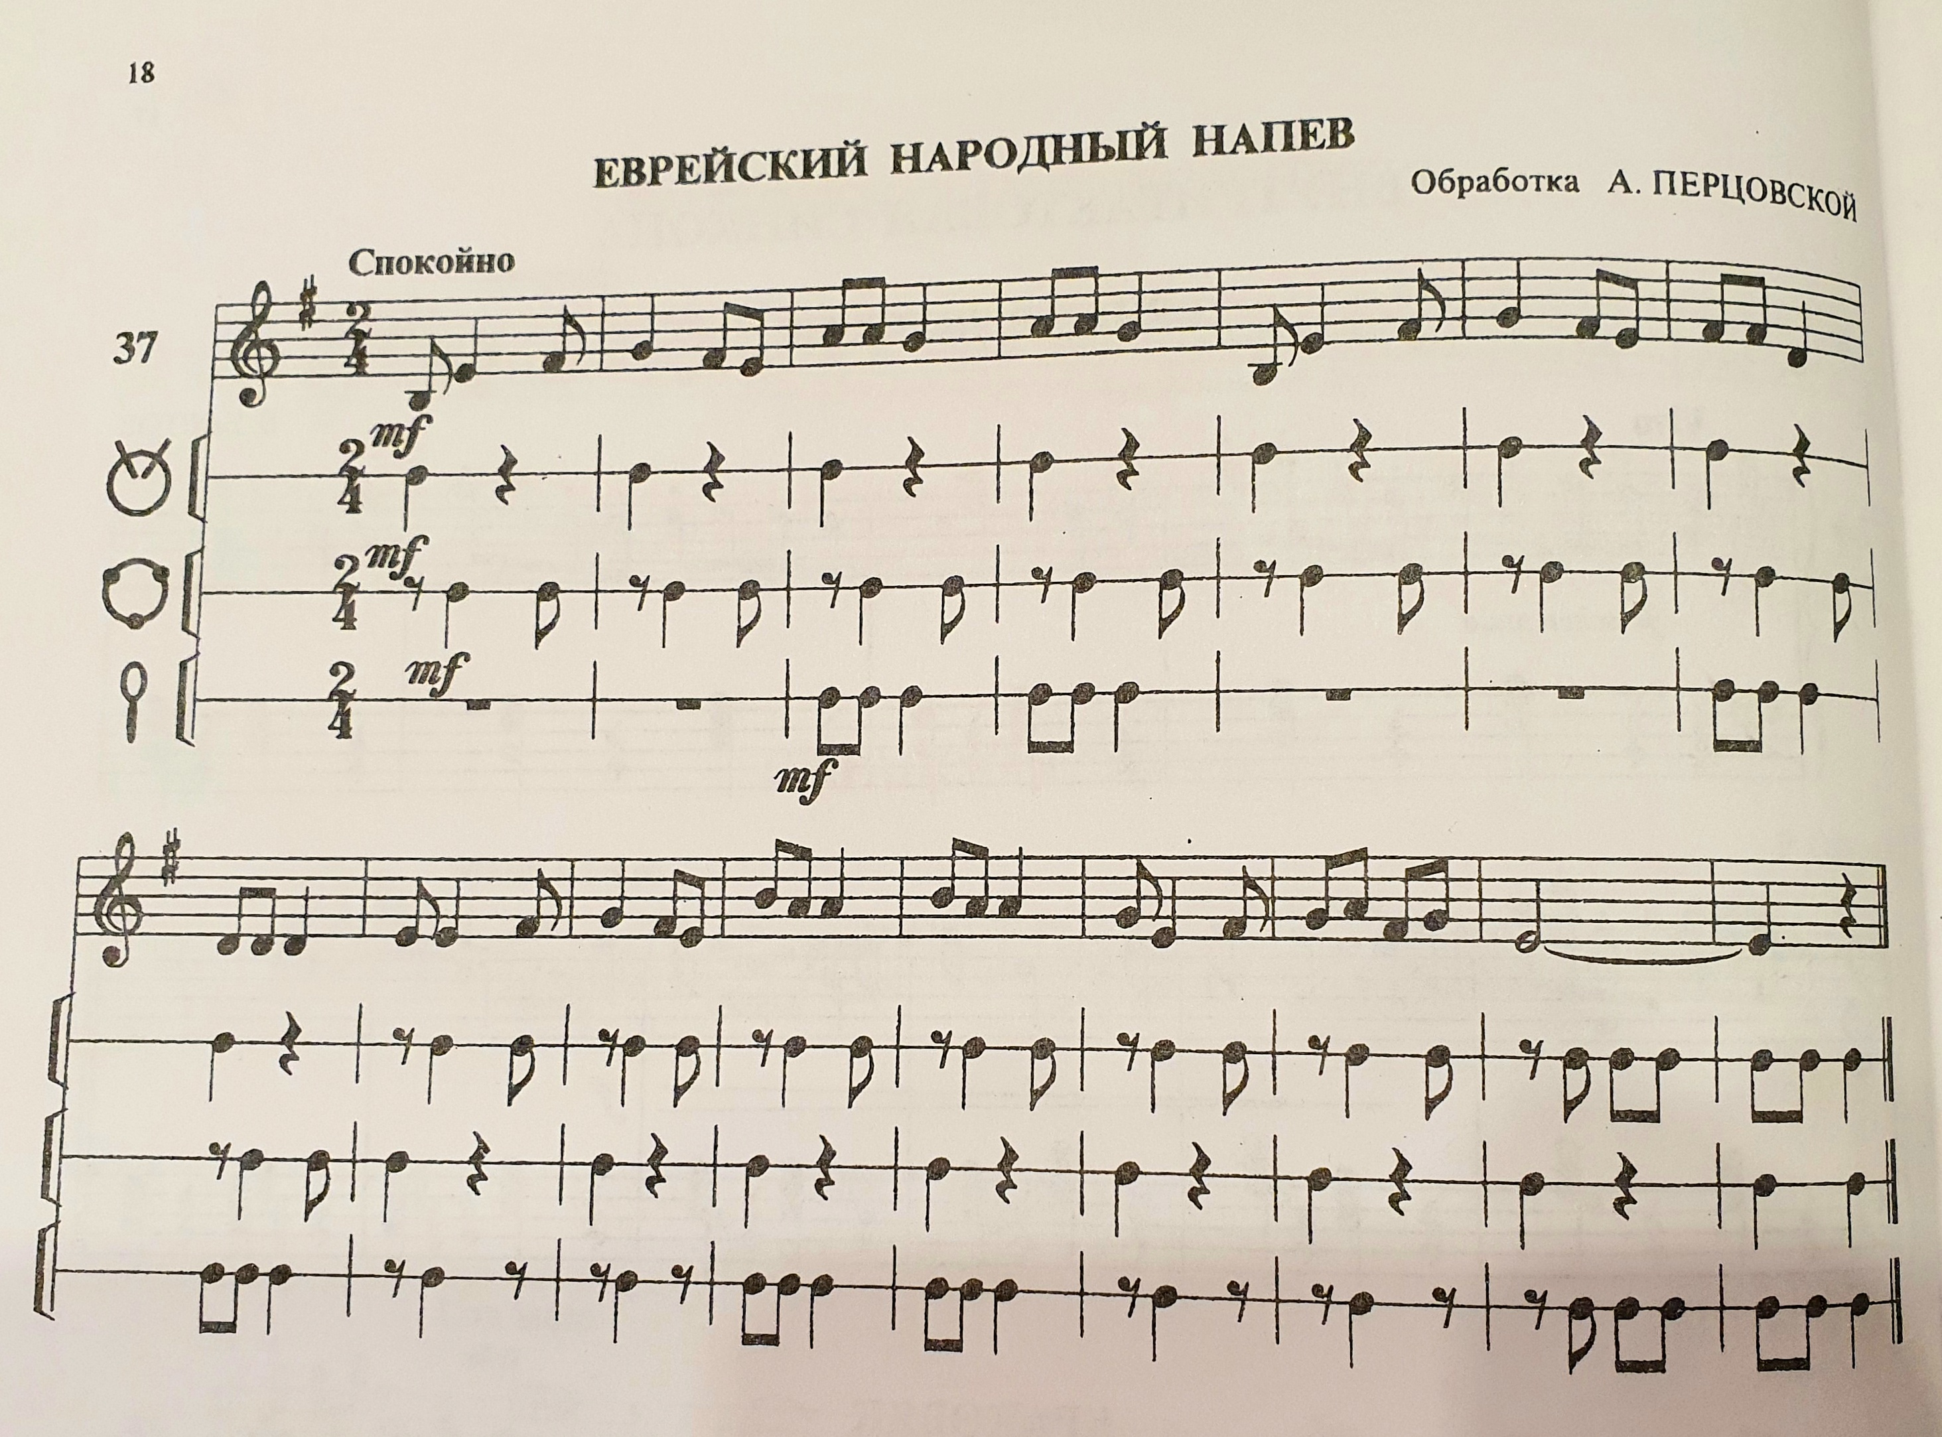
Все задания с "фото" - присылайте на рабочую почту. Все задания "видео" - буду принимать исключительно в видеозвонке по WA - по субботам с 14.00 до 18.00.
Обязательно в ближайшее время пришлите ваши телефоны. Если время в субботу у вас занято, то срочно звоните/пишите, будем договариваться индивидуально.

